Ersatzteile und Bauplan für die Luftpistole Diana Modell 5G
Hier finden Sie die passenden Ersatzteile für die Luftpistole Modell 5G von Diana. Einen Bauplan haben wir ebenfalls für Sie bereitgestellt.

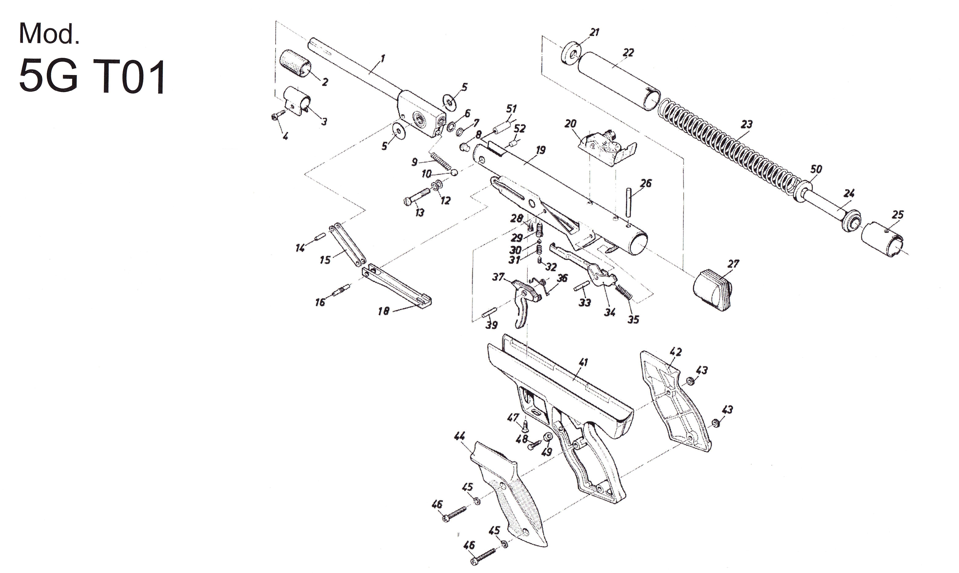
© 2014-2019 www.luftgewehr-shop.com

Ersatzteilliste Luftpistole Diana 5G
Mod. 5G T01 |  |  |  | Mod. 5G T01 m. Abzug-Sicherung
Menge | Pos. | Bestell-Nr.: | Preis: | Menge | Bestell-Nr: | Preis: | Bezeichnung
XXXXX | 1, 5-7, 9, 10,14 u. 15 | 30234800 |  | xxxxx | 32834800 |  | Lauf komplett 4,5 mm nicht mehr lieferbar
XXXXX | 1, 5-7, 9, 10,14 u. 15 | 30234900 |  | xxxxx | 30234900 |  | Lauf komplett 5,5 mm gezogen nicht mehr lieferbar
 | 2 | 30095300 |  |  | 30095300 |  | Kornmuffe
 | 3 | 30023500 |  |  | 30023500 |  | Korn vollständig (Dachkorn 0,7)
 | 4 | 30024000 |  |  | 30024000 |  | Linsenschraube
 | 2 - 4 | 30096800 |  |  | 30096800 |  | Korn montiert (Dachkorn 0,7)
 | 5 | 30100000 |  |  | 30100000 |  | Scharnierring p.St.
 | 6 | 30076400 |  |  | 30076400 |  | Scheibe 0,1
 | 7 | 30076300 |  |  | 30076300 |  | O-Ring 7 x 2,5
 | 8 | 30028100 |  |  | 30028100 |  | Verschlusskegel
 | 9 | 30095200 |  |  | 30095200 |  | Druckfeder
 | 10 | 30023400 |  |  | 30023400 |  | Stahlkugel
 | 12 | 30117900 |  |  | 30117900 |  | Scheibe 0,2 p.St.
 | 13 | 30311000 |  |  | 30311000 |  | Linsenschraube
 | 14 | 30227600 |  |  | 30227600 |  | Nietstift
 | 15 | 30095400 |  |  | 30095400 |  | Hebel (Satz)
 | 16 | 30165400 |  |  | 30165400 |  | Zylinderstift mit Rändel
 | 17 | - |  |  | 30239000 |  | Schenkelfeder
 | 18 | 30107000 |  |  | 30238900 |  | Schubstange
XXXXX | 8, 19 u. 33 | 30463900 |  |  | 30463900 |  | Zylinder komplett nicht mehr lieferbar
xxxxx | 20 | 30134500 |  | xxxxx | 30134500 |  | Kunststoff-Mikrometer-Visier komplett
 | 21 | 30105100 |  |  | 30105100 |  | Kolbenmanschette Diana 5G Luftpistole
 | 21 u. 22 | 30097200 |  |  | 30097200 |  | Kolben montiert
 | 23 | 30802200 |  |  | 30802200 |  | Druckfeder
 | 24 u. 50 | 30277500 |  |  | 30277500 |  | Federführung komplett
Menge | Pos. | Bestell-Nr.: | Preis: | Menge | Bestell-Nr: | Preis: | Bezeichnung
 | 25 | 30228300 |  |  | 30228300 |  | Federstütze
 | 26 | 30021200 |  |  | 30021200 |  | Zylinderstift
 | 27 | 30228400 |  |  | 30228400 |  | Abschlussdeckel
 | 28 | 30097100 |  |  | 30097100 |  | Zylinderschraube
 | 29 - 32 | 30096600 |  |  | 30096600 |  | Druckpunkthülse montiert
 | 33 | 30096500 |  |  | 30096500 |  | Nietstift
 | 34 | 30101600 |  |  | 30101600 |  | Haken
 | 35 | 30084600 |  |  | 30084600 |  | Druckfeder
 | 36 | 30101000 |  |  | 30239100 |  | Schenkelfeder
 | 37 | 30228800 |  |  | 30238700 |  | Abzug vollständig
 | 38 | - |  |  | 30239300 |  | Schenkelfeder
 | 39 | 30173200 |  |  | 30173200 |  | Zylinderstift
 | 40 | - |  |  | 30238800 |  | Sicherungshebel
 | 41 | 30217900 |  |  | 30217900 |  | Griffstück
xxxxx | 42 - 46 | 30235400 |  | xxxxx | 30235400 |  | Griffschalen komplett (für Rechtshänder) braun
xxxxx | 42 - 46 | 30402700 |  | xxxxx | 30402700 |  | Griffschalen komplett (für Rechtshänder) schwarz
xxxxxx | 42 - 46 | 30235600 |  | xxxxx | 30235600 |  | Griffschalen komplett (für Linkshänder) braun
xxxxxx | 42 - 46 | 30402800 |  | xxxxx | 30402800 |  | Griffschalen komplett (für Linkshänder) schwarz
 | 43 | 30229600 |  |  | 30229600 |  | Rändelmutter p. St.
 | 45 | 30013000 |  |  | 30013000 |  | Zahnscheibe A 4,3 p. St.
 | 46 | 30229800 |  |  | 30229800 |  | Linsenschraube p. St.
 | 47 | 30229200 |  |  | 30229200 |  | Linsensenkschraube
 | 48 | 30102200 |  |  | 30102200 |  | Linsensenkschraube
 | 49 | 30229300 |  |  | 30229300 |  | Senkscheibe
 | 50 | 30309400 |  |  | 30309400 |  | Scheibe
 | 51 | 30393900 |  |  | 30393900 |  | Büchse
 | 52 | 30246500 |  |  | 30246500 |  | Schlitzmutter

Bestellungen an:
Ulrich Plümacher
Scheideweg 98 45966 Gladbeck

Bestellung ausfüllen, abspeichern und als eMail-Anhang an:
diana@luftgewehr-shop.com
Fax: 02043-3762343

Bitte wählen Sie eine Zahlungsweise
Vorkasse: |  | Bankverbindung erhalten Sie mit der Auftragsbestätigung
 |  | Nur für Deutschland
Zzgl Versandkosten von € 6,90 (nur für Deutschland, Ausland bitte separat anfragen)
Ihre Anschrift:
Name:
Vorname:
Straße:
PLZ:
Ort:
Land:
Telefon:
eMail:

Verehrte Kunden!

Da bei Diana mittlerweile viele Ersatzteile für die Luftpistole Diana 5G auslaufen, sich die Bestände oder die Preise ändern, sind Ersatzteilbestellungen nur noch über unseren Luftgewehr-Shop möglich. Dort finden Sie auch den aktuellen Preis.

Hier geht’s zu den Ersatzteilen Diana 5G, bitte klicken…

